Uniwersytet Rzeszowski

**Aplikacje internetowe – dokumentacja projektu**

Portal do tworzenia ankiet internetowych

Karol Brzozowski, nr albumu 131358, grupa lab 2

29 Maja 2025

1. **Wstęp**

Aplikacja jest systemem do tworzenia i zarządzania ankietami internetowymi. Umożliwia rejestrację oraz logowanie użytkowników, którzy mogą tworzyć ankiety, zarządzać swoimi pytaniami oraz analizować wyniki odpowiedzi. Administrator posiada dodatkowe uprawnienia pozwalające na zarządzanie użytkownikami i ankietami w systemie (panel admina). Aplikacja została wykonana w technologii webowej, oparta o framework Laravel.

**1.1 Główne cechy aplikacji**

Rejestracja i logowanie użytkowników: możliwość zakładania konta i zarządzania własnym profilem.

Tworzenie ankiet: intuicyjny interfejs pozwala generować ankiety o pytaniach jednokrotnego, wielokrotnego wyboru oraz otwartych.

Zarządzanie pytaniami: przypisywanie pytań do ankiet, sortowanie, edycja, usuwanie.

Analityka: wyświetlanie statystyk dla zebranych odpowiedzi.

Panel administratora: specjalna sekcja umożliwiająca zarządzanie użytkownikami i ankietami.

Bezpieczeństwo: ochrona dostępu z użyciem middleware, walidacja danych przy użyciu mechanizmów Laravela.

Anonimowe głosowanie: publiczne ankiety dostępne bez logowania.

**1.2. Przykładowy fragment kodu routingu (routes/web.php):**

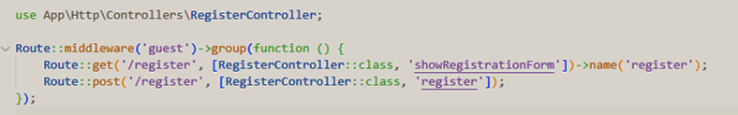

**1.3. Przykład modelu – ankieta**

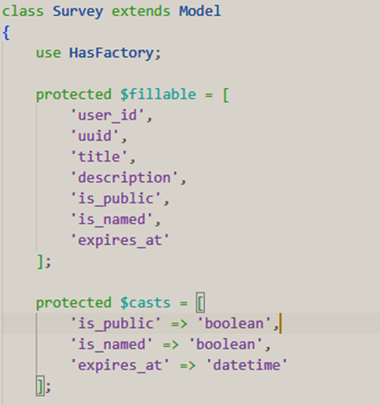

1. **Narzędzia i technologie**

* PHP (wersja 8.2)
* Laravel (wersja 12) – dokumentacja: https://laravel.com/docs
* MySQL – relacyjna baza danych
* Composer – zarządzanie zależnościami PHP
* npm – do zarządzania frontendem i kompilacji zasobów
* Blade – system szablonów Laravel
* Tailwind CSS – framework CSS (opcjonalnie)
* phpMyAdmin - do zarządzania bazą danych lokalnie

1. **Baza danych**

Struktura bazy obejmuje tabele:

users (użytkownicy, pole is_admin do rozróżnienia adminów)

surveys (ankiety)

questions (pytania w ankietach)

options (opcje pytań zamkniętych)

respondents (osoby odpowiadające)

answers (odpowiedzi)

answer_options (zaznaczone odpowiedzi na pytania zamknięte)

Poniżej na kolejnej stronie, przedstawiony jest diagram ERD

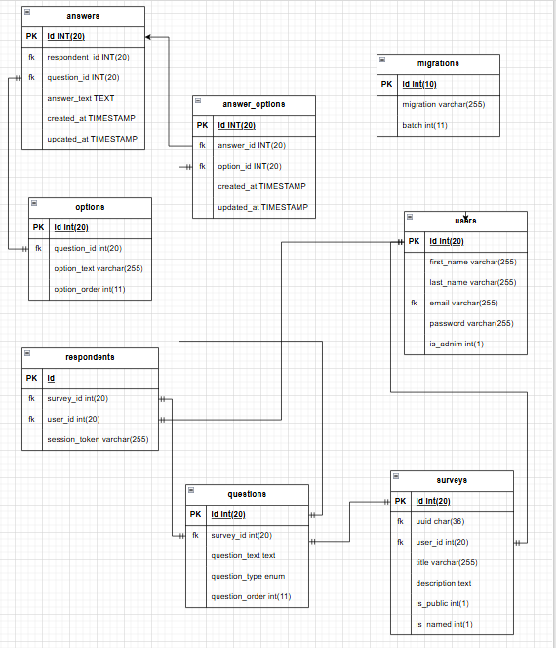

1. **GUI**

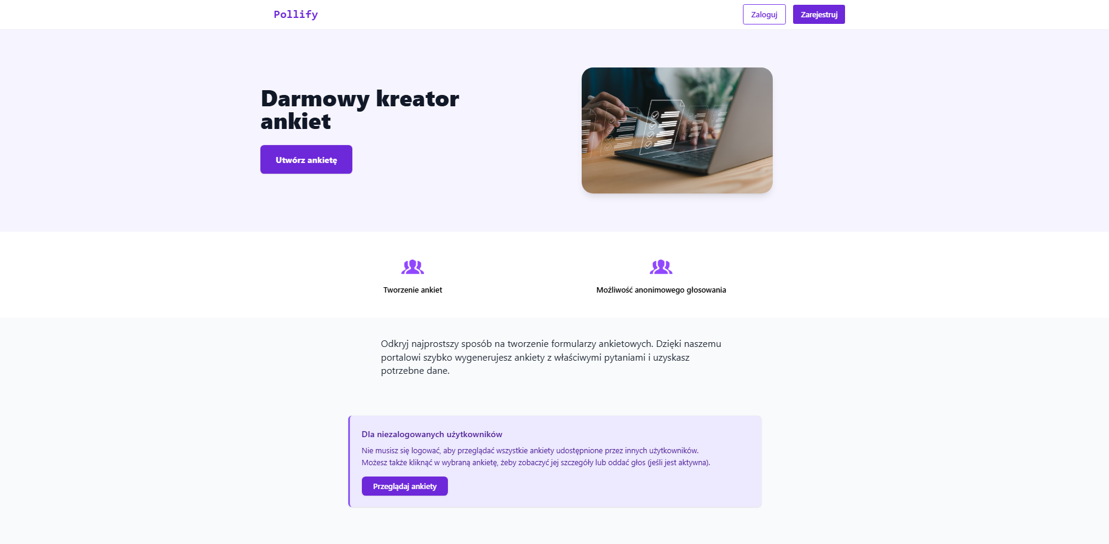**4.1 Strona główna**

Rysunek 1, logowanie i rejestracja

Na rysunku 1 można zauważyć nawigację, która obsługuje logowanie oraz rejestracje użytkownika (kiedy użytkownik nie jest zautoryzowany). Niezalogowany użytkownik ma możliwość przeglądania i głosowania na ankiety które są anonimowe.

Możemy wyróżnić kilka kluczowych elementów interfejsu skierowanych do niezalogowanego użytkownika:

1. **Nawigacja główna (górna belka)**

W prawym górnym rogu znajdują się dwa przyciski: „Zaloguj” oraz „Zarejestruj”.

Po kliknięciu „Zaloguj” użytkownik zostaje przeniesiony do formularza logowania, gdzie może wprowadzić swoje dane.

Przycisk „Zarejestruj” prowadzi do formularza rejestracyjnego, umożliwiającego założenie nowego konta.

Podczas gdy użytkownik nie jest zalogowany, panel nie jest wyświetlany.

**2. Główna sekcja – Oferta serwisu**

Pod nagłówkiem „Darmowy kreator ankiet” znajduje się przycisk „Utwórz ankietę”. Po kliknięciu tego przycisku użytkownik niezalogowany zostaje najpierw przekierowany do procesu logowania lub rejestracji, ponieważ tylko konto umożliwia tworzenie ankiet.

**3. Prezentacja kluczowych funkcji portalu**

Niżej, na stronie znajduje się część informacyjna z dwoma wyróżnionymi sekcjami:

Tworzenie ankiet – informuje o łatwości generowania własnych ankiet po założeniu konta.

Możliwość anonimowego głosowania – podkreśla, że w systemie można oddawać głosy bez konieczności logowania, jeśli dana ankieta na to pozwala (czyli jest otwarta i anonimowa).

1. **Informacje dla niezalogowanych użytkowników – dostęp do ankiet**

Wyróżnione pole na dole zachęca gości do eksploracji ankiet.

Tekst wyjaśnia, że nie trzeba się logować, by:

przeglądać dostępne ankiety utworzone przez innych, zobaczyć szczegóły ankiet,

a jeśli dana ankieta jest aktywna i anonimowa – oddawać swój głos.

Przycisk „Przeglądaj ankiety” pozwala przejść do sekcji z widokiem udostępnionych ankiet.

1. **Sposób obsługi przez niezalogowanych**

Bez rejestracji/logowania można swobodnie przeglądać ankiety publiczne i wziąć udział w tych, które pozwalają na anonimowe głosowanie.

Dopiero próba utworzenia ankiety lub wejście w funkcje wymagające identyfikacji (np. zarządzanie własnymi ankietami, dostęp do historii odpowiedzi) kieruje użytkownika do formularza logowania/rejestracji.

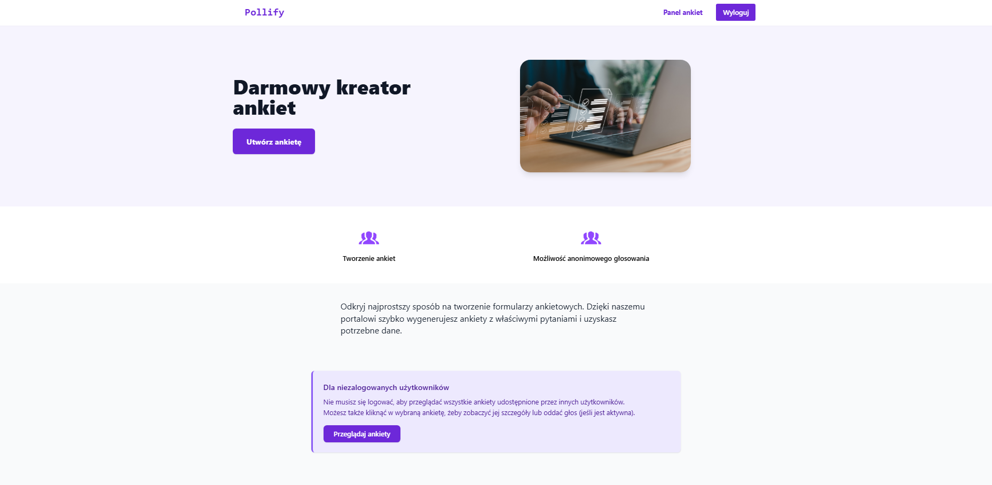Rysunek 2 przedstawia użytkownika zalogowanego, który ma możliwość wylogowania się oraz przejścia do panelu w którym tworzy ankiety, wyszukuje oraz głosuje na ankiety między innymi do tych których nie ma możliwości gość niezalogowany.

Rysunek 2, użytkownik zalogowany

Możemy wyróżnić dwa inne elementy interfejsu w przypadku zalogowanego użytkownika:

1. **Przycisk panelu do ankiet**

Po zalogowaniu użytkownik zyskuje dostęp do dodatkowej opcji na pasku nawigacyjnym – „Panel ankiet”. Przycisk ten przenosi użytkownika do dedykowanego panelu, w którym może zarządzać swoimi ankietami: tworzyć nowe, edytować istniejące oraz przeglądać wyniki. Funkcjonalność ta jest dostępna wyłącznie dla osób posiadających konto, co pozwala na pełną personalizację oraz kontrolę nad własnymi ankietami.

1. **Przycisk wylogowania**

Dla zalogowanego użytkownika na górnym pasku nawigacyjnym widoczny jest również przycisk „Wyloguj”. Umożliwia on w szybki i wygodny sposób zakończenie bieżącej sesji oraz powrót do widoku dla użytkownika niezalogowanego. Dzięki temu użytkownik ma pełną kontrolę nad swoim kontem i bezpieczeństwem swoich danych.

Po zalogowaniu użytkownik zostaje przekierowany na swój panel główny. Jest to centralne miejsce zarządzania wszystkimi funkcjami związanymi z ankietami.

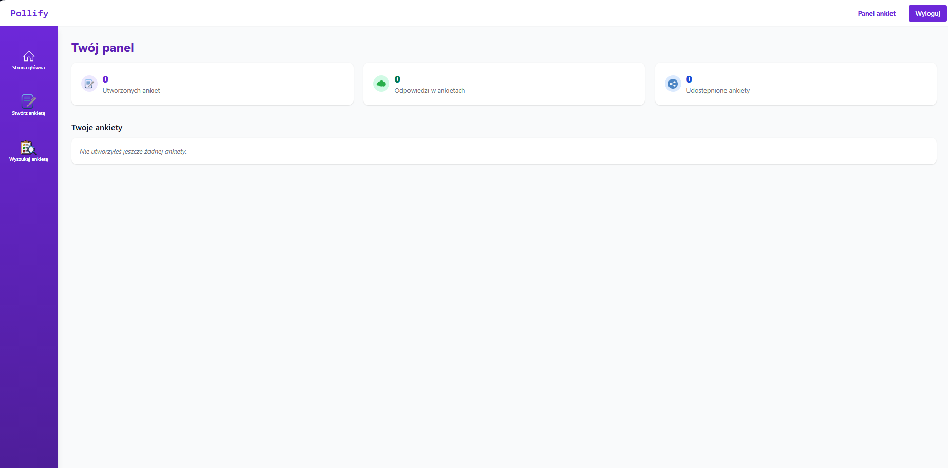

Rysunek 3, panel użytkownika

Panel składa się z kilku kluczowych elementów:

1. **Menu boczne:**

Znajduje się po lewej stronie i umożliwia szybki dostęp do najważniejszych sekcji: tworzenie nowej ankiety (“Stwórz ankietę”), przegląd wszystkich ankiet, a także nawigację do strony głównej aplikacji.

1. **Sekcja powitalna/statystyczna:**

W górnej części strony wyświetlane są panele podsumowujące najważniejsze statystyki, takie jak liczba utworzonych ankiet, liczba uzyskanych odpowiedzi oraz liczba udostępnionych ankiet. Dzięki temu użytkownik od razu po wejściu widzi swój dotychczasowy dorobek.

1. **Lista ankiet:**

W głównej części strony prezentowana jest lista utworzonych przez użytkownika ankiet. Jeśli użytkownik nie utworzył jeszcze żadnej ankiety, wyświetlany jest czytelny komunikat z zachętą do utworzenia pierwszej ankiety.

1. **Przyciski akcji:**

W prawym górnym rogu znajdują się przyciski umożliwiające szybkie przejście do panelu ankiet lub wylogowanie się z aplikacji.

Dzięki temu układowi użytkownik może w łatwy sposób zarządzać swoimi ankietami, tworzyć nowe oraz przeglądać zgromadzone odpowiedzi. Intuicyjna nawigacja i czytelny podgląd aktywności sprawiają, że korzystanie z systemu jest wygodne nawet dla osób początkujących.

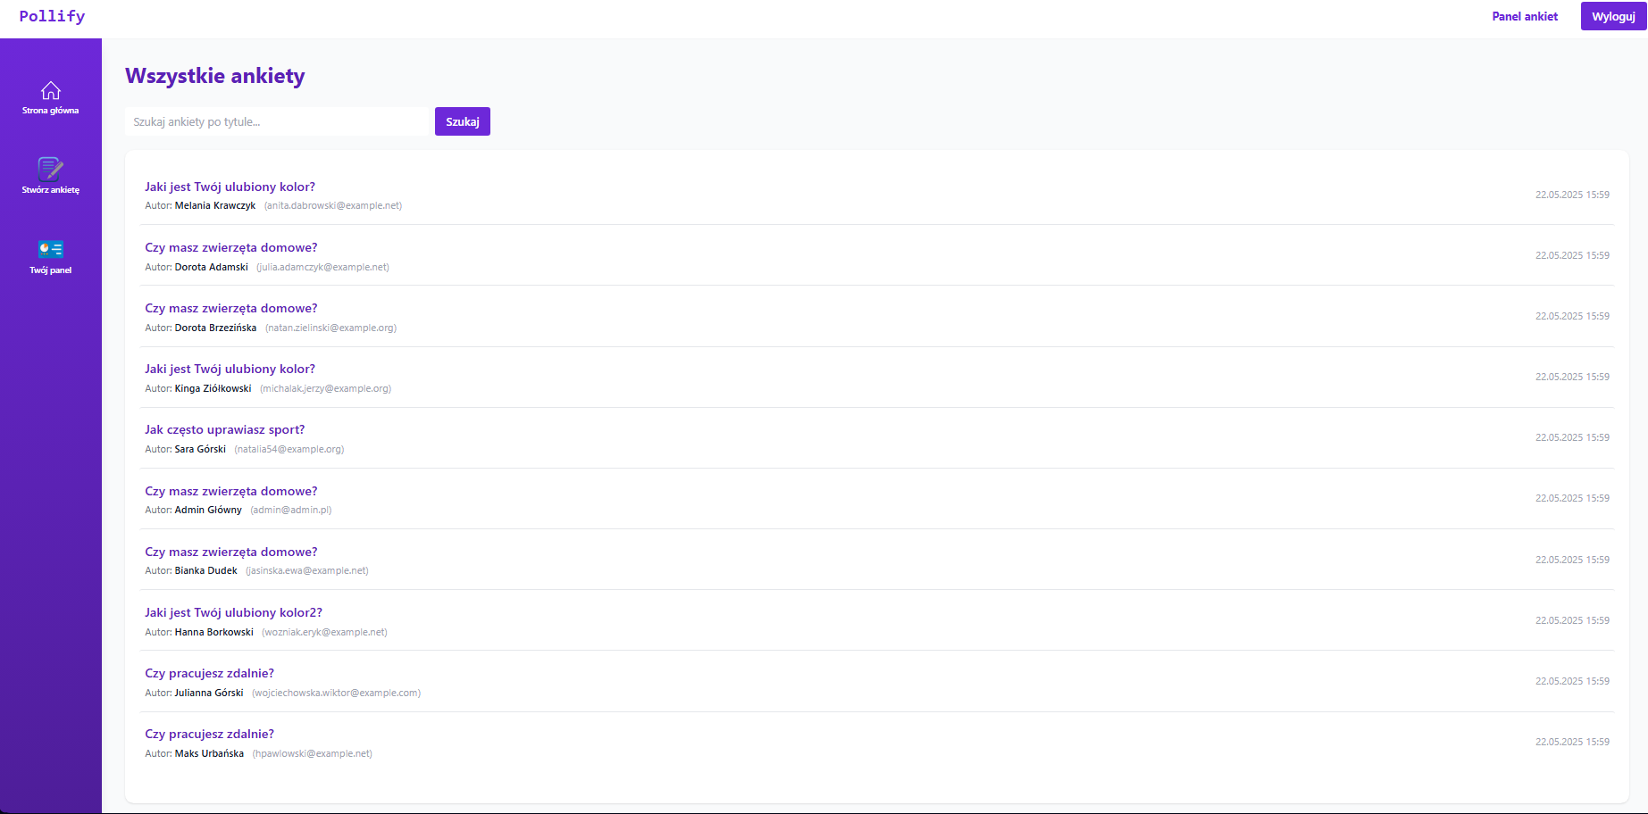

Rysunek 4, wyszukiwanie ankiet

Powyższy widok przedstawia stronę aplikacji, na której wyświetlana jest lista wszystkich dostępnych ankiet. Użytkownik ma tutaj możliwość przeglądania ankiet utworzonych przez różnych autorów.

**Elementy widoczne na ekranie:**

1. Panel boczny nawigacyjny (po lewej stronie) – umożliwia szybkie przejście do strony głównej, kreatora nowej ankiety lub panelu użytkownika.
2. Nagłówek strony – wskazuje na aktualnie przeglądaną sekcję („Wszystkie ankiety”).
3. Pole wyszukiwania – pozwala na wyszukanie konkretnych ankiet po tytule. Po wpisaniu tekstu i kliknięciu przycisku „Szukaj” lista ankiet jest filtrowana według podanej frazy.
4. Lista ankiet – każda ankieta wyświetlana jest jako osobny wiersz, przedstawiający:
5. tytuł ankiety,
6. autora ankiety (imię i nazwisko oraz e-mail),
7. datę i godzinę utworzenia ankiety.
8. Panel użytkownika (w prawym górnym rogu) – znajduje się tam opcja przejścia do panelu ankiet oraz przycisk wylogowania.

**Opis funkcji:**

Użytkownik może przeglądać wszystkie utworzone ankiety, a także korzystać z wyszukiwarki w celu ograniczenia listy do interesujących go pozycji.

Widoczne są podstawowe informacje o każdej ankiecie, co ułatwia szybki wybór lub analizę dostępnych ankiet.

Każdy wpis informuje o autorze, co pozwala zweryfikować, kto stworzył daną ankietę.

Obecność panelu nawigacyjnego usprawnia korzystanie z aplikacji i umożliwia łatwe przełączanie się pomiędzy kluczowymi sekcjami.

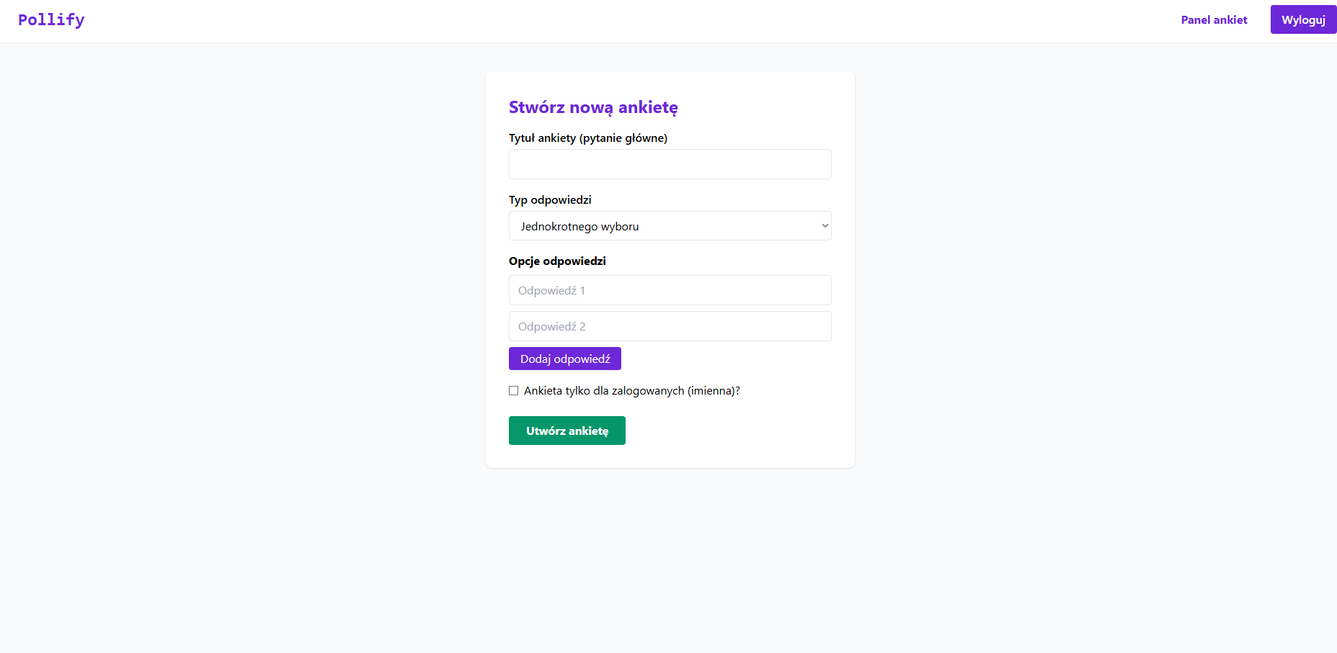

Rysunek 5, tworzenie ankiet

"Stwórz nową ankietę" umożliwia użytkownikowi stworzenie własnej ankiety, definiując jej podstawowe parametry oraz sposób zbierania odpowiedzi.

**Opis elementów widoku:**

1. Tytuł ankiety (pytanie główne) – pole tekstowe, w którym użytkownik wpisuje najważniejsze pytanie ankiety. Jest to pytanie, na które będą odpowiadać uczestnicy.
2. Typ odpowiedzi – pole typu select (rozwijane), pozwalające wybrać, czy pytanie będzie miało odpowiedzi jednokrotnego wyboru (radio), czy też inny oferowany typ odpowiedzi.
3. Opcje odpowiedzi – zestaw pól, za pomocą których użytkownik może zdefiniować konkretne warianty odpowiedzi (np. Odpowiedź 1, Odpowiedź 2). Użytkownik może dodać kolejne odpowiedzi klikając przycisk "Dodaj odpowiedź".
4. Ankieta tylko dla zalogowanych (imienna)? – opcjonalny checkbox umożliwiający ograniczenie ankiety wyłącznie do użytkowników zalogowanych. Taka ankieta będzie imienna, czyli identyfikująca uczestników.
5. Przycisk "Utwórz ankietę" – zatwierdza wprowadzone dane i zapisuje nową ankietę w systemie.

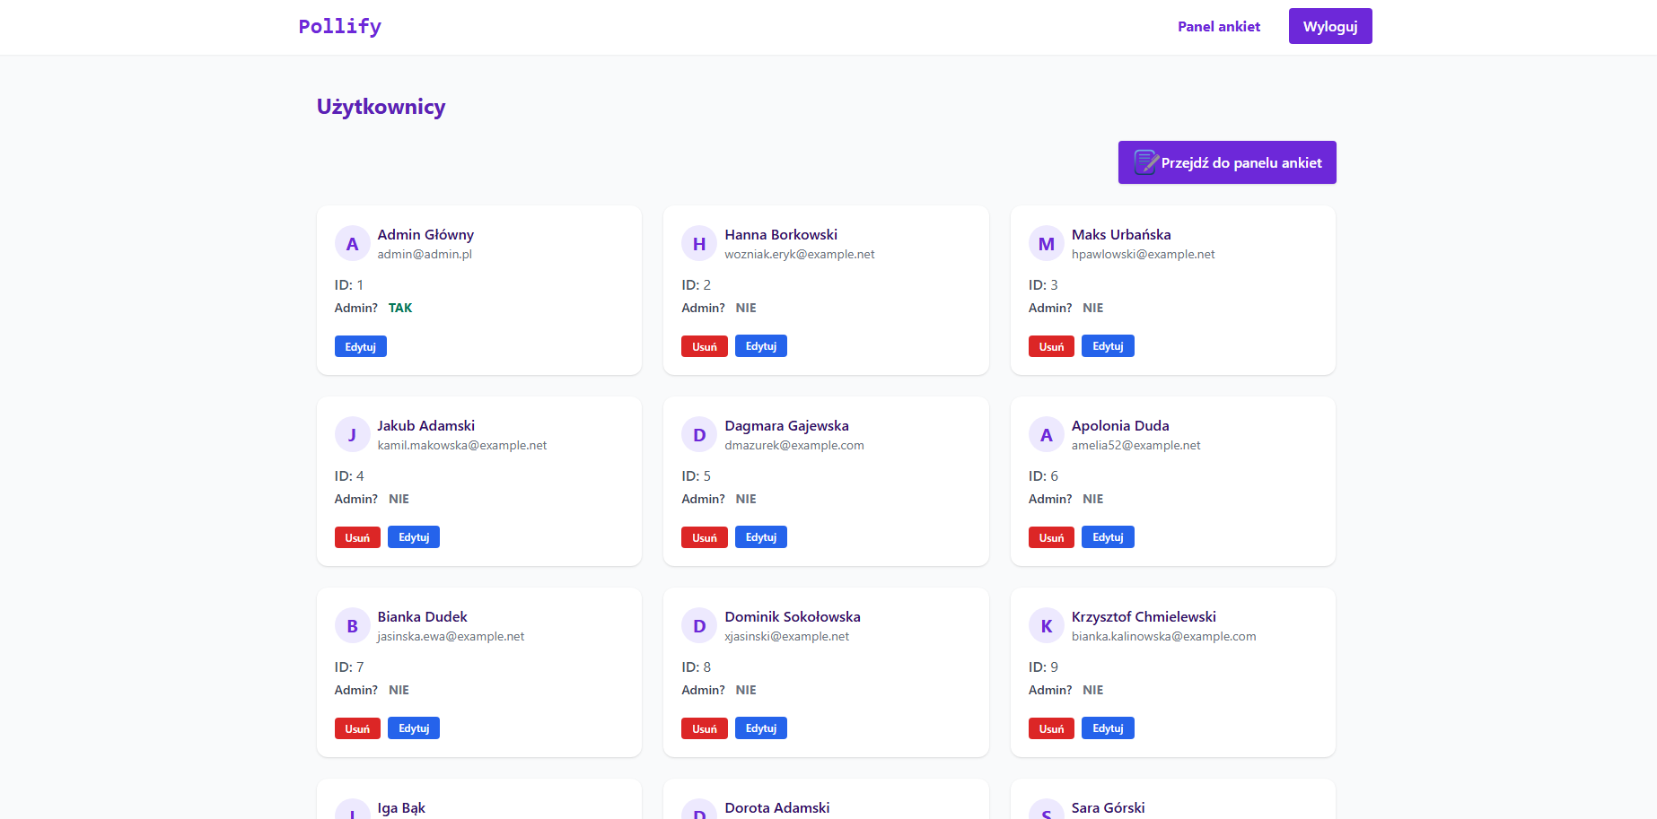

Rysunek 6, panel zarządzania

Panel zarządzania użytkownikami w aplikacji Pollify umożliwia administratorowi przeglądanie oraz zarządzanie wszystkimi zarejestrowanymi użytkownikami systemu.

**Elementy widoczne na ekranie:**

1. Lista użytkowników – Każdy użytkownik prezentowany jest w osobnej karcie, na której widoczne są podstawowe informacje:
2. Nazwa wyświetlana (imię i nazwisko lub nazwa użytkownika)
3. Adres e-mail użytkownika
4. ID użytkownika w systemie
5. Status administracyjny (Admin? TAK/NIE), który graficznie wyróżnia administratora od zwykłego użytkownika
6. Przyciski akcji:
7. Edytuj – umożliwia edycję danych wybranego użytkownika
8. Usuń – pozwala na trwałe usunięcie użytkownika z systemu (dostępne tylko dla administratorów)

**Nawigacja:**

W górnym pasku dostępne są przyciski: „Panel ankiet”, umożliwiający szybki powrót do głównego panelu oraz „Wyloguj”, umożliwiający bezpieczne wylogowanie się z aplikacji.

Dodatkowy przycisk „Przejdź do panelu ankiet” wyświetlany jest nad listą użytkowników dla wygodnej nawigacji.

**Funkcjonalności:**

Administrator ma możliwość przeglądania wszystkich użytkowników systemu wraz z informacją, czy posiadają uprawnienia administratora.

Możliwe są akcje edycji danych użytkownika lub usunięcie konta użytkownika bezpośrednio z poziomu widoku.

Prezentacja użytkowników w formie kart zwiększa czytelność i ułatwia zarządzanie dużą liczbą kont.

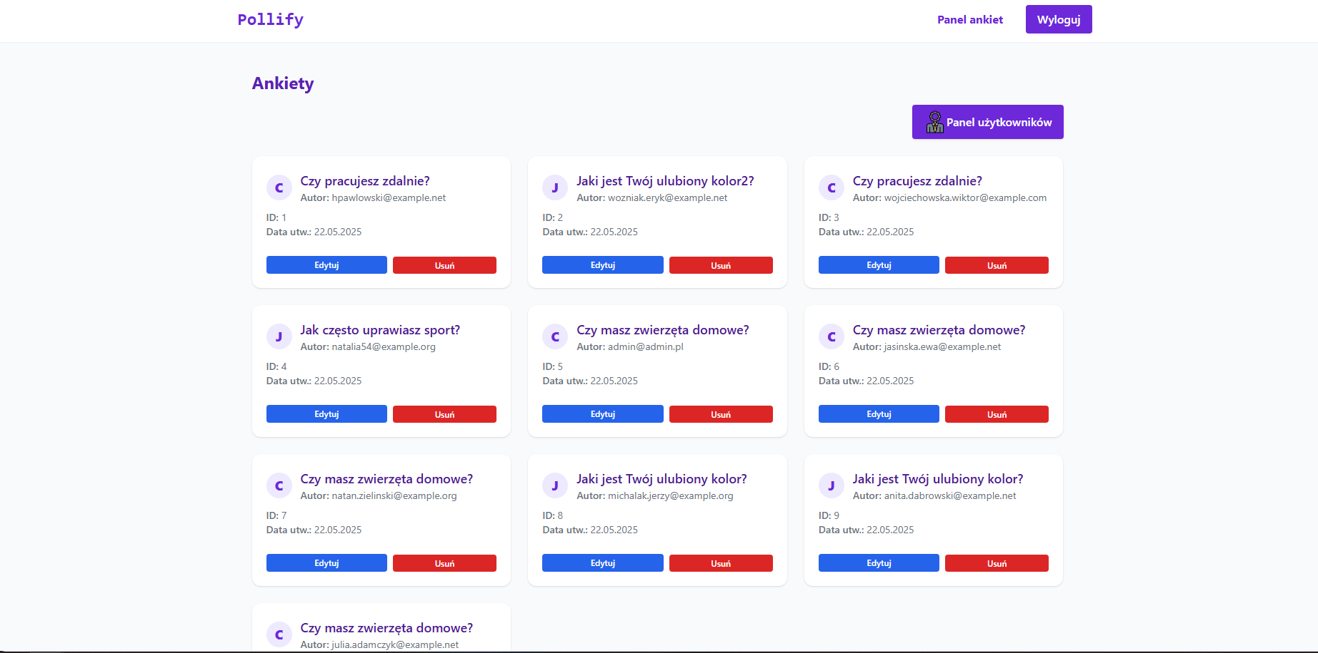

Rysunek 6, panel zarządzania

Powyższy ekran przedstawia panel zarządzania ankietami, dostępny dla użytkownika z uprawnieniami administratora.

**Opis elementów widoku:**

1. **Nagłówek i nawigacja:**

W górnej części strony znajduje się nazwa aplikacji ("Pollify"), przyciski "Panel ankiet" (przenosi do głównego panelu administracyjnego ankiet) oraz "Wyloguj" (służy do wylogowania się z aplikacji).

1. **Tytuł sekcji:**

Centralnie umieszczony tytuł "Ankiety" informuje o aktualnie przeglądanej sekcji.

1. **Przycisk "Panel użytkowników":**

Po prawej stronie widoczny jest wyróżniony przycisk umożliwiający szybkie przejście do zarządzania użytkownikami aplikacji.

1. **Lista ankiet w formie kart (kafelków):**

Ankiety wyświetlane są w przejrzysty, responsywny sposób, każda w osobnej karcie.

Każda karta ankiety zawiera:

1. Ikonę z inicjałem tytułu ankiety,
2. Tytuł ankiety – pogrubiony, ułatwiający szybką identyfikację,
3. Autora ankiety – adres e-mail twórcy,
4. ID ankiety – unikalny identyfikator,
5. Datę utworzenia ankiety.

Każda karta zawiera dwa kluczowe przyciski:

1. Edytuj (niebieski) – umożliwia administratorowi przejście do ekranu edycji ankiety,
2. Usuń (czerwony) – umożliwia trwałe usunięcie ankiety po potwierdzeniu akcji.
3. **Uruchomienie aplikacji**

Wymagania:

* PHP 8.0+
* Composer
* MySQL
* Visual Studio Code
* Node.js/npm

Kroki:

* Sklonuj repozytorium komendą: git clone https://github.com/kakusz0/aplikacje-internetowe

Instalacja zależności:

* composer install
* Skopiuj plik .env.example do .env i ustaw parametry bazy danych (DB_DATABASE, DB_USERNAME itp.)
* wygeneruj klucz aplikacji:
* php artisan key:generate
* wykonaj migracje i seedy:
* php artisan migrate --seed
* uruchom serwer aplikacji:
* php artisan serve

Domyślni użytkownicy:

* Podczas seedowania tworzony jest użytkownik admin np.:
* email: admin@admin.pl
* hasło: admin

1. **Funkcjonalności aplikacji**

**6.1 Rejestracja i logowanie:**

* Użytkownik może założyć konto lub zalogować się do aplikacji.

**6.2 CRUD ankiet przez administratora:**

* Tworzenie, edycja i usuwanie ankiet
* Zarządzanie pytaniami ankiet
* Podgląd odpowiedzi i statystyk
* Zarządzanie użytkownikami przez admina
* Przegląd użytkowników (panel admina)
* Usuwanie użytkowników niebędących administratorami
* Przegląd ankiet przez anonimowego użytkownika
* Lista publicznych ankiet (bez logowania)
* Zarządzanie własnymi ankietami przez użytkownika
* Edycja, usuwanie własnych ankiet

1. **Zalety i wady aplikacji**

**7.1 Zalety aplikacji**

1. Intuicyjny interfejs użytkownika
2. Aplikacja została zaprojektowana z czytelnym i przyjaznym dla użytkownika GUI, co sprawia, że korzystanie z niej nie wymaga specjalistycznej wiedzy technicznej.
3. Szybkie tworzenie ankiet
4. System umożliwia szybkie i proste generowanie nowych ankiet z pytaniami zamkniętymi lub otwartymi.
5. Anonimowe głosowanie
6. W ankietach publicznych istnieje możliwość oddawania głosów bez rejestracji, co zachęca do udziału szerszą grupę respondentów.
7. Panel administratora
8. Dostępny panel admina pozwala na skuteczne zarządzanie użytkownikami i ankietami, w tym przeglądanie, usuwanie lub blokowanie użytkowników.
9. Modularność i łatwość rozbudowy
10. Ze względu na zastosowanie frameworka Laravel aplikacja jest łatwa w utrzymaniu, rozwoju oraz integracji nowych funkcji.
11. Bezpieczeństwo
12. Łącza i kluczowe operacje zabezpieczone są za pomocą mechanizmów uwierzytelniania i autoryzacji.
13. Dodatkowo zastosowano walidację danych, co minimalizuje ryzyko błędów użytkownika.
14. Interfejs jest dostosowany do działania na urządzeniach mobilnych — użytkownicy mogą korzystać z aplikacji zarówno na komputerze, jak i smartfonie.
15. Przegląd ankiet dla gości
16. System umożliwia dostęp do listy udostępnionych ankiet z poziomu niezalogowanego użytkownika.

**7.2 Ograniczenia aplikacji**

1. Brak zaawansowanej analityki

Aplikacja wyświetla jedynie podstawowe podsumowania wyników ankiet. Brakuje rozbudowanych wykresów czy narzędzi analitycznych.

1. Ograniczona personalizacja ankiet
2. Użytkownicy tworzą ankiety na podstawie ustalonych schematów pytań i odpowiedzi.
3. Brak możliwości np. określania czasu trwania ankiety, motywów graficznych, itp.
4. Brak obsługi wielu języków
5. Aktualna wersja działa wyłącznie w języku polskim (lub angielskim – zależnie od wdrożenia). Nie przewidziano jeszcze wielojęzyczności interfejsu.
6. Ograniczenia uprawnień użytkowników
7. Brak zaawansowanego zarządzania rolami — użytkownik może być zwykły lub adminem, nie ma innych poziomów uprawnień.
8. Brak powiadomień e-mail
9. Aplikacja nie wysyła automatycznych powiadomień o nowych odpowiedziach w ankiecie czy innych zdarzeniach.
10. Wydajność i skalowalność
11. System jest zoptymalizowany pod kątem niewielkiej do średniej liczby użytkowników i ankiet.
12. Przy dużo większym ruchu konieczne byłoby wdrożenie dodatkowych mechanizmów skalujących.
13. Brak możliwości załączania plików
14. Pytania i odpowiedzi nie obsługują jeszcze plików graficznych czy innych załączników.